

**Licenciatura em Engenharia Informática**



**Manual de Utilizador**

Ano letivo 2014-15



Conteúdo

1 Ecrã Inicial 4

2 Alunos 5

**2.1** **Menu Meus Projetos Abertos** 7

3 Administrador 9

**3.1** **Ecrã Gerir Aluno** 10

**3.2** **Ecrã Gerir professor** 13

**3.3** **Ecrã Gerir escolas** 15

**3.4** **Ecrã Gerir agrupamento** 17

4 Professor 19

**4.1** **Criar Modelo de projeto** 20

**4.2** **Criar Projeto (parte 1)** 21

**4.3** **Criar Projeto (parte 2)** 22

**4.4** **Menu Gerir Projetos** 23

**4.5** **Projetos abertos** 25

Figura 1 - Login 4

Figura 2 - Menu aluno 5

Figura 3 - Alterar perfil 6

Figura 4 - Os Meus Projetos Abertos 7

Figura 5 - Editar projeto Aluno 7

Figura 6 - Menu Administrador 9

Figura 7 - Gerir alunos 10

Figura 8 - Adicionar novo aluno 11

Figura 9 - utilizador inserido sucesso 12

Figura 10 - Gerir professor 13

Figura 11 - Adiciona professor 14

Figura 12 - Gestão escolas 15

Figura 13 - Adicionar escola 16

Figura 14 - Gerir agrupamento 17

Figura 15 - Adicionar agrupamento 18

Figura 16 - Menu professor 19

Figura 17 - Criar modelo projeto 20

Figura 18 - Criar projeto 21

Figura 19 – Criar projeto (cont) 22

Figura 20 – Editar Projetos Professor 23

Figura 21 - Editar projeto 24

Figura 22 - Projetos professor 25

# Ecrã Inicial

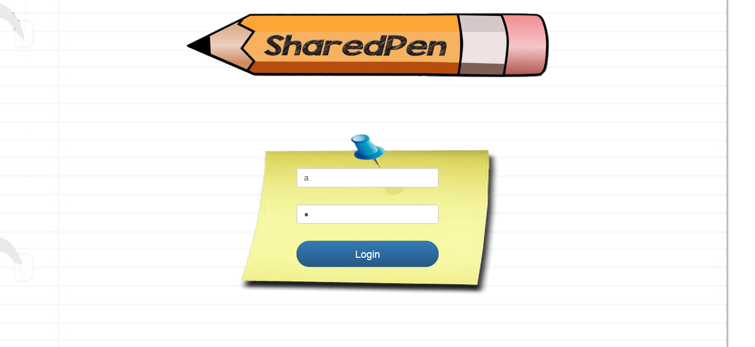

Figura - Login

Página de Entrada do Sistema onde o utilizador coloca o seu username e password e após pressionar o botão Login acede à página respetiva às suas credenciais.

# Alunos

Esta é a página que o utilizador aluno obtém após ter efetuado o login:

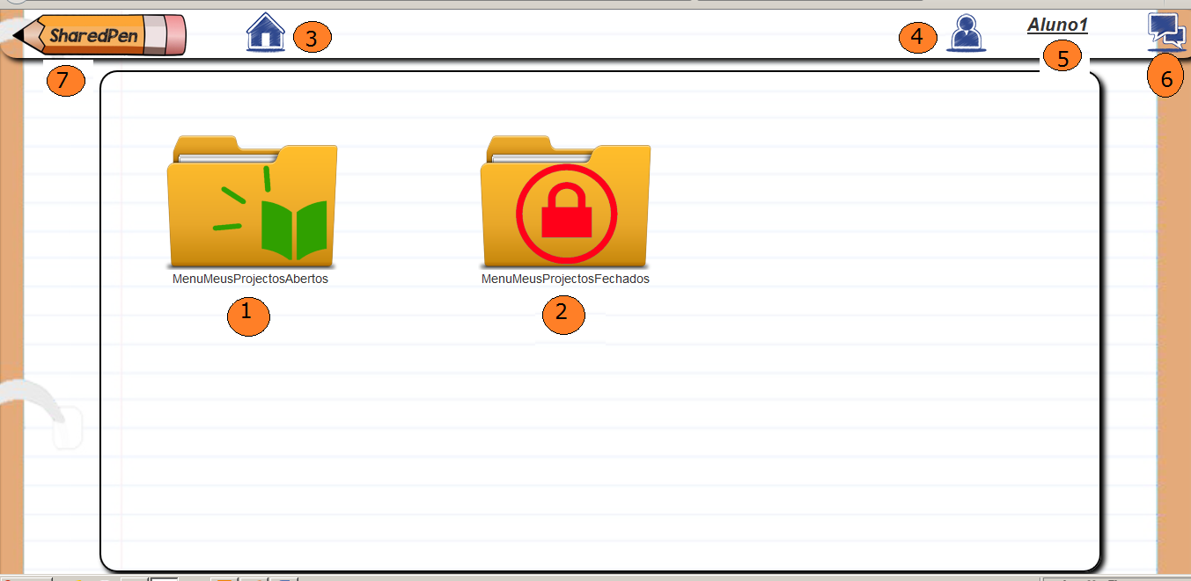

Figura - Menu aluno

Os projetos abertos de cada aluno, pressionando o ícone **(1)**

Os projetos já fechados e avaliados em que o aluno participou, pressionando o ícone **(2)**

Voltar à Home Page, neste caso é a mesma página **(3)**

Pressionando o botão **(4)** obtém-se a página que permite editar o perfil do utilizador autenticado, ou seja alterar o seu Username e Password.

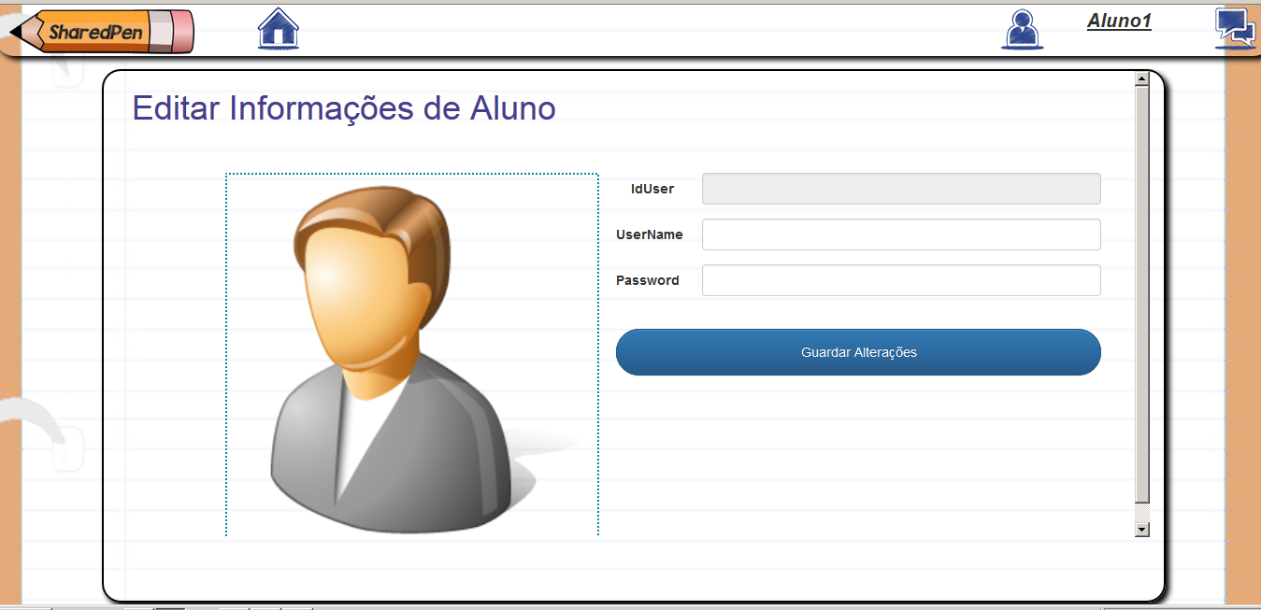

Figura 3 - Alterar perfil

**(5)** Indica o username do utilizador autenticado.

**(6)** Acesso ao chat.

**(7)** Voltar para o ecrã anterior

## **Menu Meus Projetos Abertos**

Ao pressionar ícone **(1)** relativo à figura 2**,** obtém-se o ecrã que faz a listagem de todos os projetos em que o aluno autenticado participa.

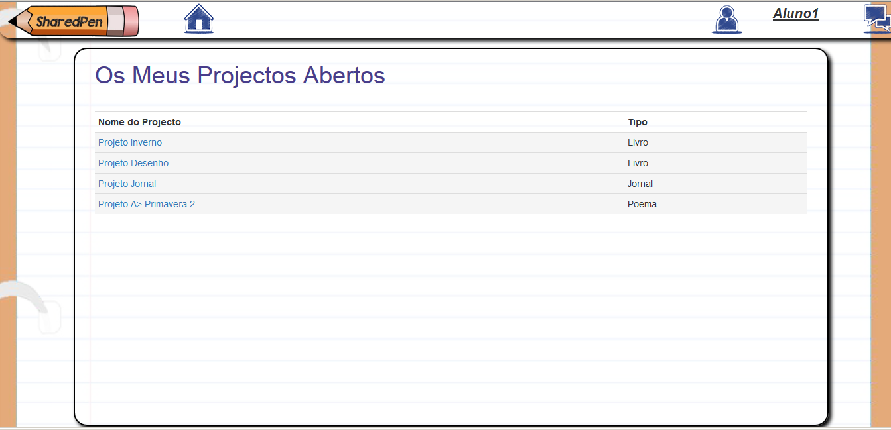

Figura 4 - Os Meus Projetos Abertos

Selecionando um projeto, obtém-se o ecrã de edição do projeto:

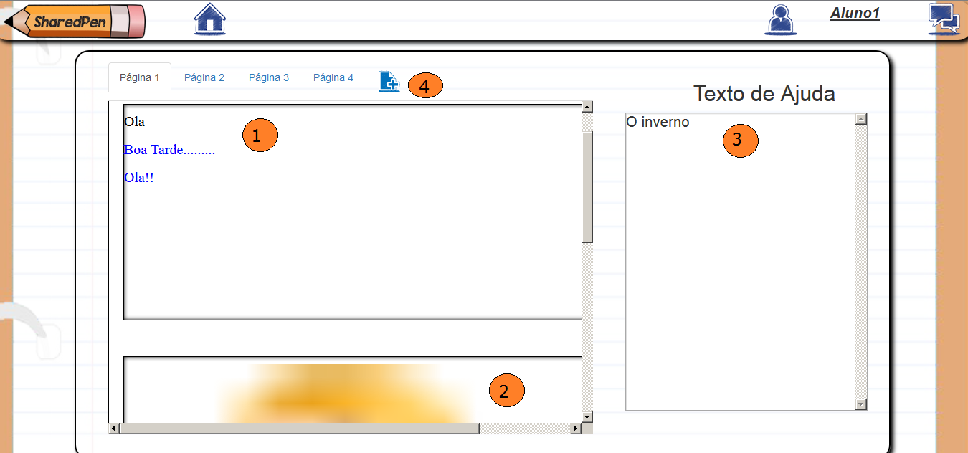

Figura 5 - Editar projeto Aluno

Como mostra a figura acima estamos na página 1 que representa a capa do projeto.

**(1)** Colocamos uma palavra ou uma frase como título de capa do projeto**.**

**(2)** Ao clicar nesta área podemos inserir uma imagem a partir do tablet.

**(3)** Palavras-chaves inseridas pelo Professor criador do projeto para ajudar cada aluno no desenvolvimento do projeto.

**(4)** Possibilidade de inserir novas páginas.

# Administrador

Após ter acedido ao sistema, o administrador terá acesso ao seguinte menu:

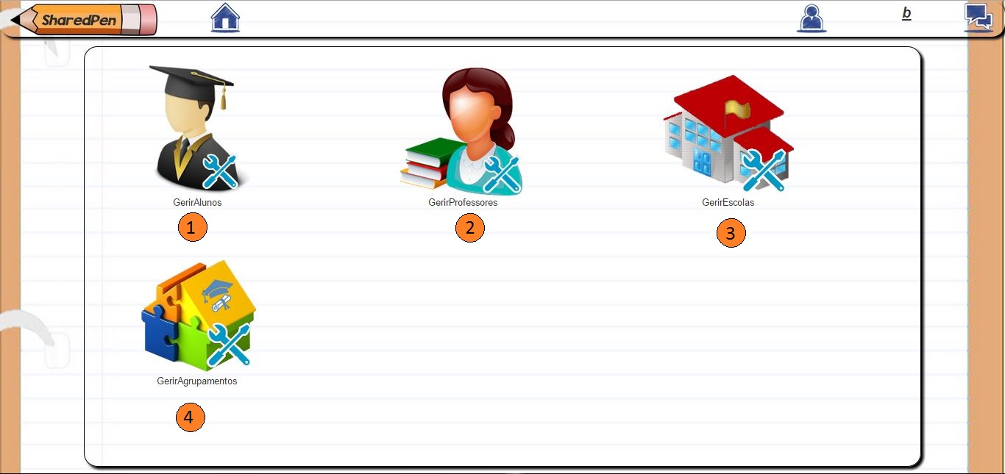

Figura 6 - Menu Administrador

Pressionando o botão **(1)** o administrador acede à página para gerir alunos.

Pressionando o botão **(2)** o administrador acede à página para gerir professores.

Pressionando o botão **(3)** o administrador acede à página para gerir escolas.

Pressionando o botão **(4)** o administrador acede à página para gerir agrupamentos.

## **Ecrã Gerir Aluno**

Pressionado o botão **(1)** no menu principal de administrador obtém-se o seguinte ecrã:

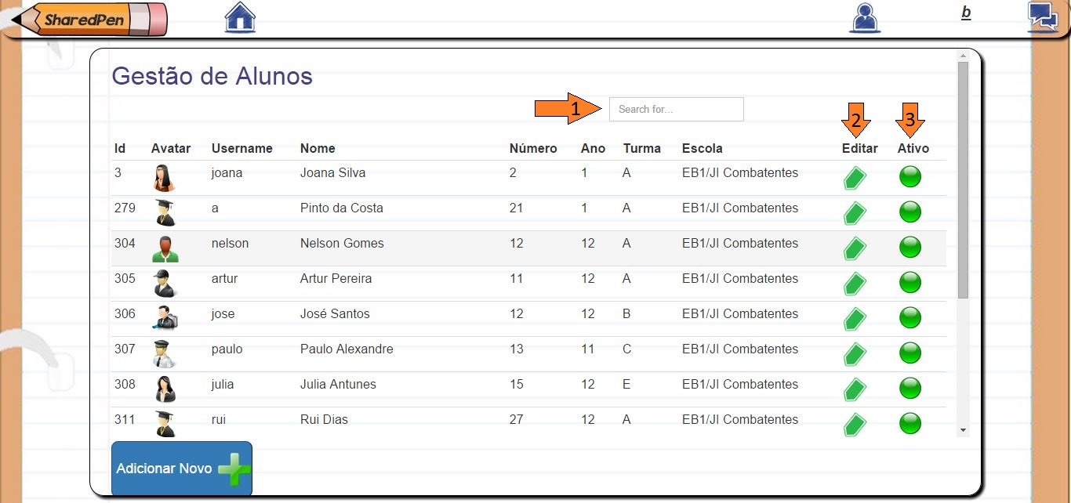

Figura 7 - Gerir alunos

Na caixa de texto **(1)** o administrador pode pesquisar pelo aluno que deseja introduzindo o seu username.

Ao pressionar o botão **(2)**, o administrador terá acesso ao ecrã relativo ao aluno em questão onde poderá alterar todos os seus dados.

Ao pressionar o botão **(3)** é possível desativar ou ativar um utilizador, sendo que quando está desativado o aluno não terá acesso ao sistema.

Ao pressionar o botão “Adicionar Novo” o administrador terá acesso ao ecrã de introdução de dados do utilizador aluno:

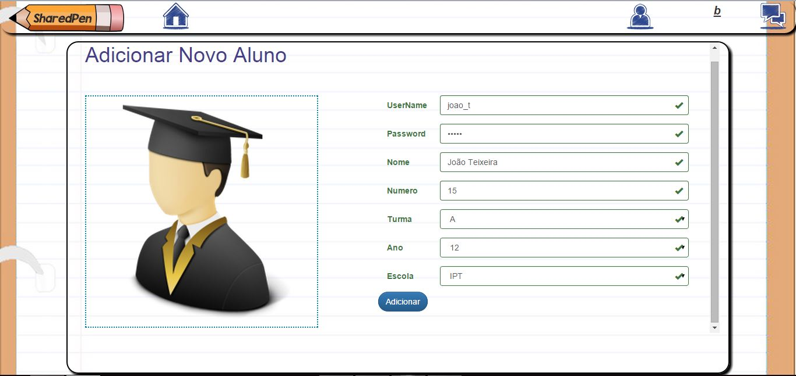

Figura 8 - Adicionar novo aluno

* Username – nome de utilizador com que o aluno entrará na aplicação
* Password – password com que o aluno entrará na aplicação
* Nome – Nome completo do aluno
* Número – Número do aluno
* Turma – Turma onde o aluno se encontra inserido
* Ano – Ano escolar frequentado pelo aluno
* Escola – Escola que o aluno frequenta

O administrador deve preencher todos os campos referentes ao aluno que pretende adicionar.

No lado esquerdo tem a opção de adicionar imagem ao aluno, se não for adicionada imagem é a atribuída uma imagem por defeito semelhante à representada na figura 8 podendo ser mais tarde alterada pelo próprio aluno.

Após concluir a inserção de dados e se os dados estiverem válido, pressiona o botão adicionar e o novo utilizador é adicionado ao sistema.

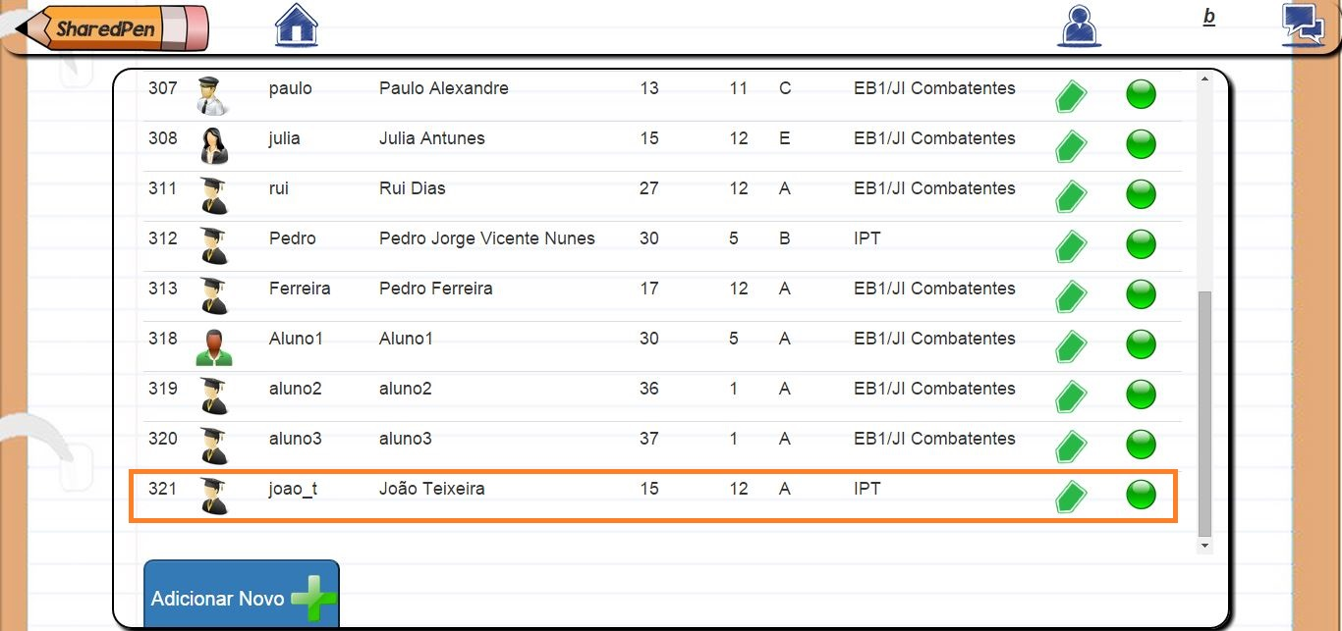

Figura 9 - utilizador inserido sucesso

Como podemos verificar na figura acima, o utilizador aluno foi inserido com sucesso.

## **Ecrã Gerir professor**

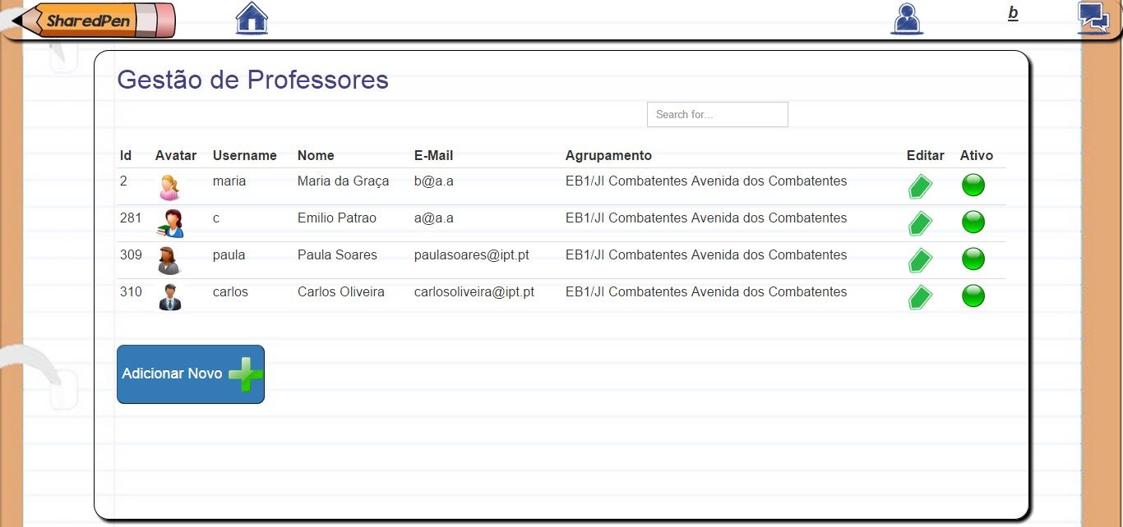

Figura 10 - Gerir professor

Ecrã semelhante ao ecrã gerir aluno (figura 7) mas referente à gestão de professores.

Ao pressionar o botão “Adicionar Novo” o administrador terá acesso ao ecrã de introdução de dados do utilizador professor:

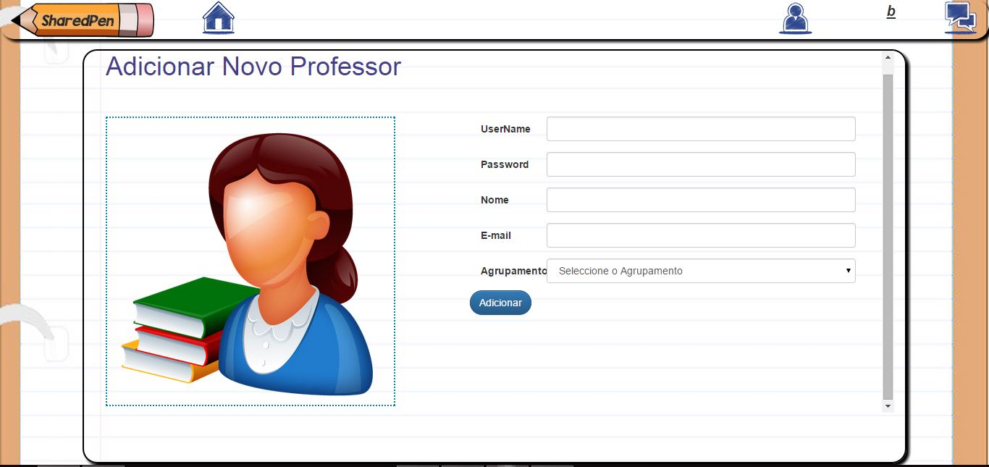

Figura 11 - Adiciona professor

* Username – Nome de utilizador com que entrará na aplicação.
* Password – password com que o professor entrará na aplicação.
* Nome – Nome completo do professor em questão.
* E-mail – endereço e-mail
* Agrupamento – Agrupamento onde o professor leciona

## **Ecrã Gerir escolas**

Ecrã semelhante ao ecrã gerir aluno (figura 7) mas referente à gestão de escolas.

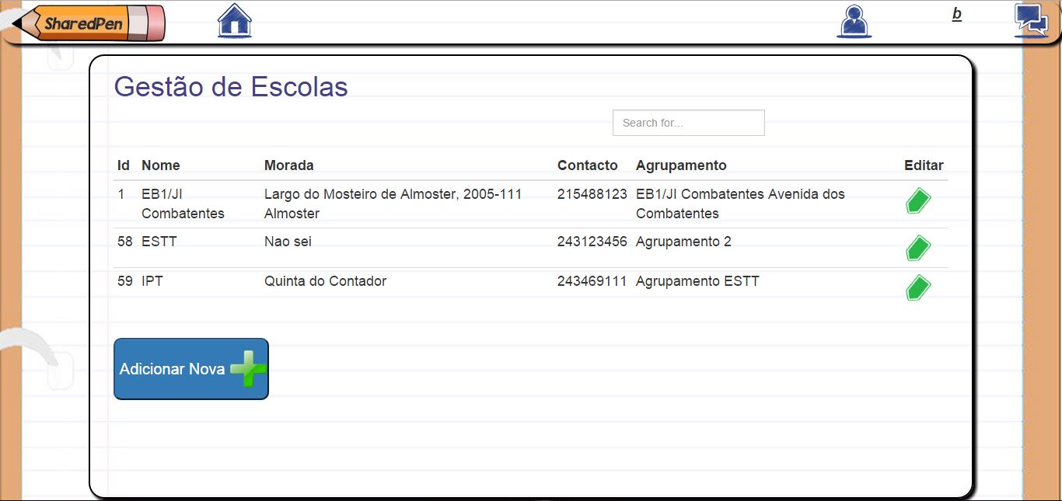

Figura 12 - Gestão escolas

Ao pressionar o botão “Adicionar Nova” o administrador terá acesso ao ecrã de introdução de uma nova escola:

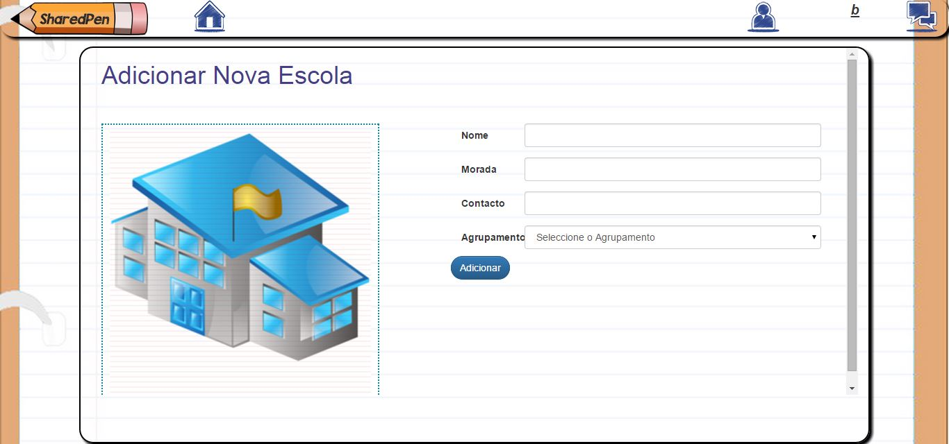

Figura 13 - Adicionar escola

* Nome – Nome da escola
* Morada – Morada referente á escola
* Contato – Número de telefone da escola
* Agrupamento – Adicionar a escola ao agrupamento

## **Ecrã Gerir agrupamento**

Ecrã semelhante ao ecrã gerir aluno (figura 7) mas referente à introdução de agrupamento:

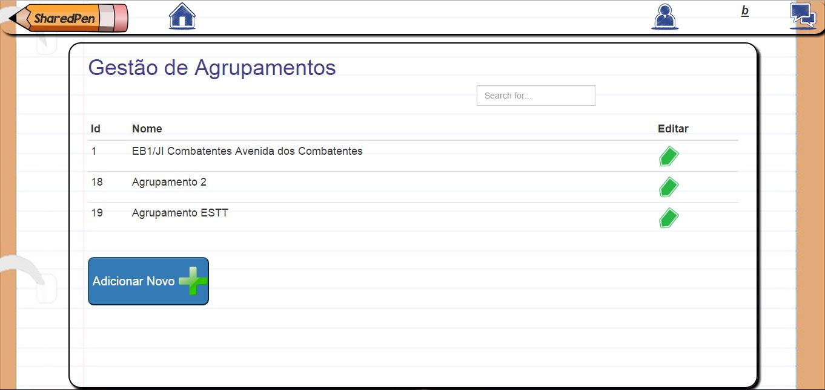

Figura 14 - Gerir agrupamento

Ao pressionar o botão “Adicionar Novo” o administrador terá acesso ao ecrã de introdução de um novo agrupamento:

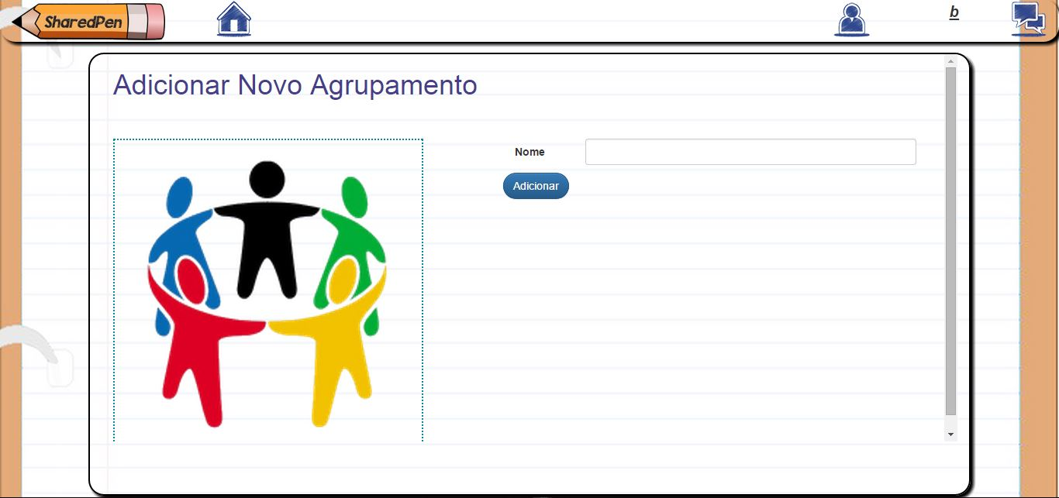

Figura 15 - Adicionar agrupamento

* **Nome –** Nome do agrupamento

# Professor

Após ter acedido ao sistema, o professor terá acesso ao seguinte menu:

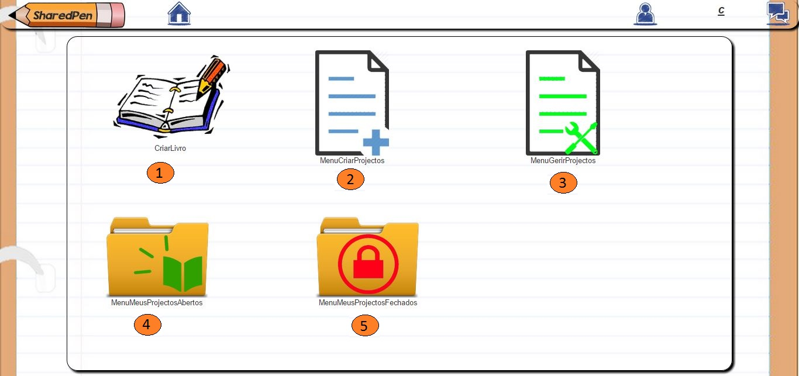

Figura 16 - Menu professor

Pressionando o botão **(1)** o professor acede à página para criar modelos de projeto.

Pressionando o botão **(2)** o professor acede à página para criar projeto de escrita colaborativa.

Pressionando o botão **(3)** o professor acede à página para gerir projetos.

Pressionando o botão **(4)** o professor acede à página para visualizar os seus projetos abertos.

Pressionando o botão **(5)** o professor acede à página para visualizar o histórico de projetos (De momento não implementado)

## **Criar Modelo de projeto**

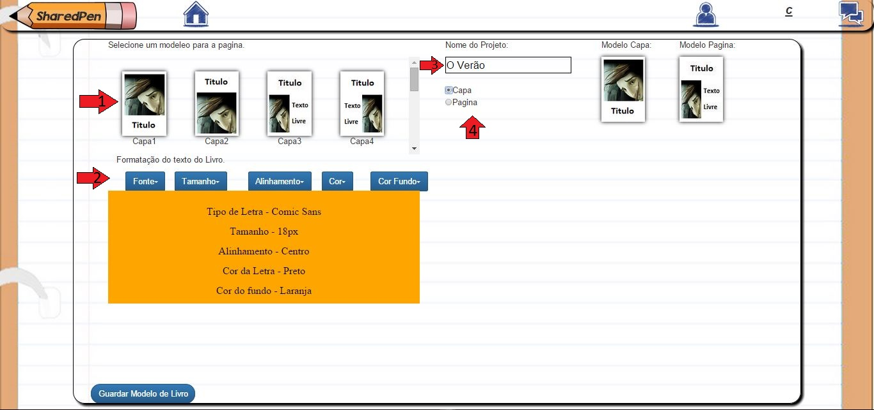

Figura 17 - Criar modelo projeto

* **(1)** - O professor escolhe o layout da página/capa que pretende
* **(2)** – O professor escolhe as formatações do texto do modelo: fonte, tamanho, alinhamento, cor, e cor de fundo.
* **(3)** – Nome do modelo de projeto
* **(4)** – O professor escolhe o layout para a capa e para a página

Quando o professor estiver satisfeito com as definições do modelo, prime o botão “Guardar Modelo de Livro” para finalizar a criação do modelo.

## **Criar Projeto (parte 1)**

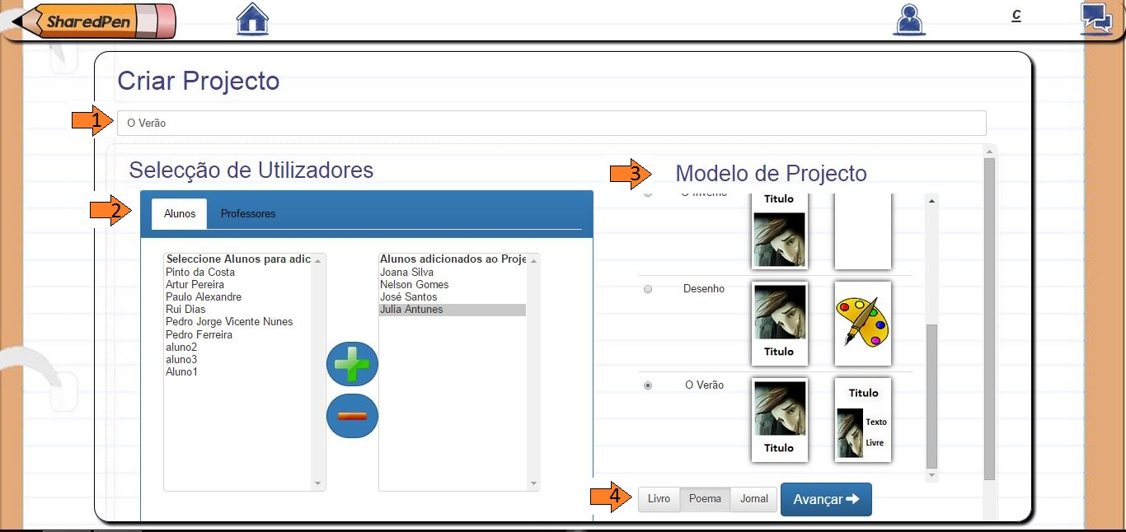

Figura 18 - Criar projeto

* **(1)** – Nome do projeto
* **(2)** – A caixa do lado esquerdo mostra todos os alunos que podem ser adicionados ao projeto
  + A caixa do lado direito representa todos os utilizadores adicionados, tendo a opção de os remover.
  + É possível adicionar também professores ao projeto mudando para o separador “Professores”
* **(3)** – Selecione o modelo de projeto que criou anteriormente.
* **(4)** – Selecione o tipo de projeto que pretende criar.

Quando o professor estiver satisfeito com as definições do projeto, prime o botão “Avançar” para passar à próxima etapa de criação do projeto.

## **Criar Projeto (parte 2)**

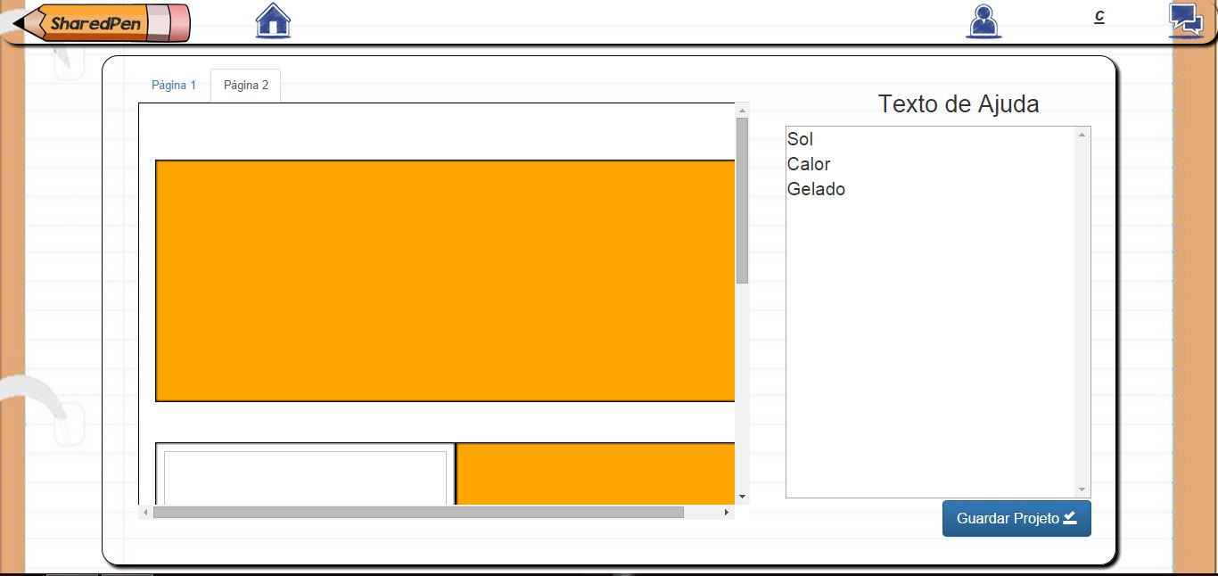

Figura 19 – Criar projeto (cont)

Neste ecrã o professor pode adicionar páginas ao projeto(cada nova página adicionada será de acordo com a página que foi configurada aquando da criação do modelo).

Na caixa de texto do lado direito, o professor terá a opção de adicionar um texto com tópicos para auxiliaram os alunos do projeto.

## **Menu Gerir Projetos**

Página onde o Professor visualiza os projetos que criou e em que está envolvido:

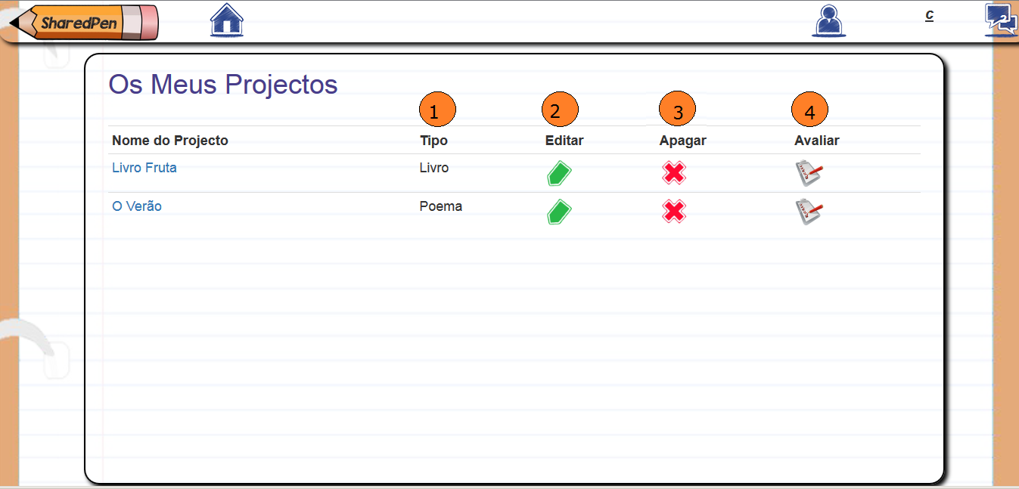

Figura 20 – Editar Projetos Professor

1. Visualizamos o tipo de projeto que foi criado pelo Professor
2. Permite editar o projeto
3. Permite Apagar o projeto
4. Permite avaliar o trabalho do aluno no Projeto (Não implementado)

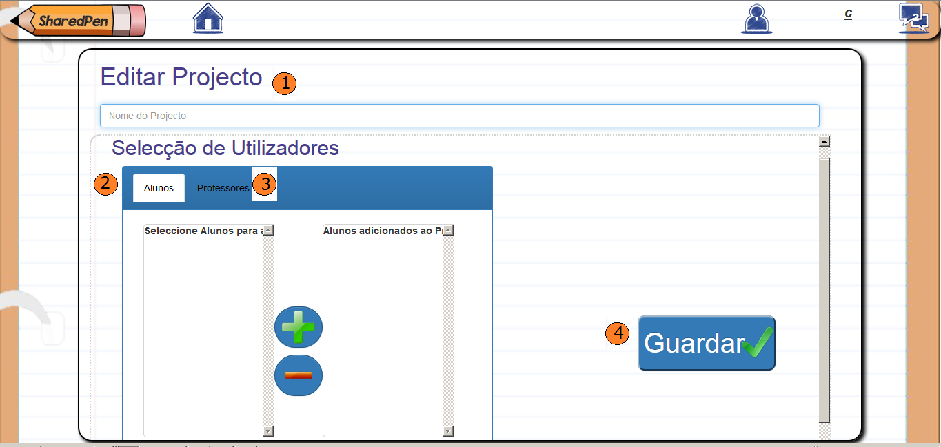

Figura 21 - Editar projeto

1. Permite alterar o nome do Projeto
2. Permite adicionar alunos ao Projeto
3. Permite adicionar Professores
4. Permite Guardar as alterações efetuadas

## **Projetos abertos**

Este ecrã representa o histórico de projetos em que o professor participa.

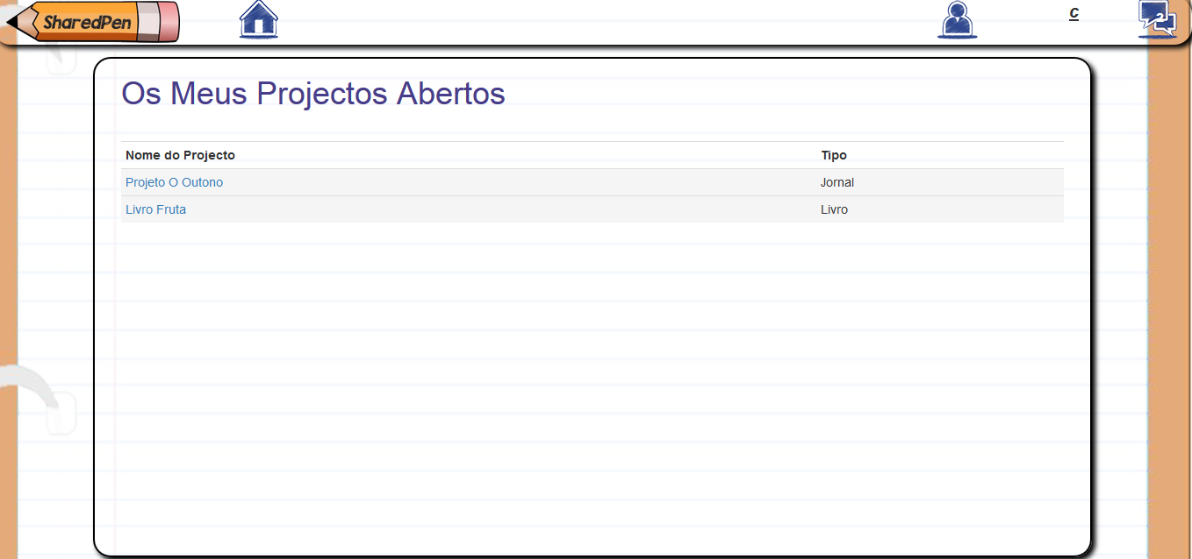

Figura 22 - Projetos professor